Die Genschere CRISPR/Cas – Funktion

1. Beschrifte die DNA

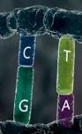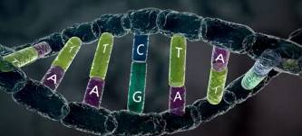

Adenin

2. Was macht die neue Genschere CRISPR/Cas so besonders?

______________________________________________________________________________________

______________________________________________________________________________________

______________________________________________________________________________________

______________________________________________________________________________________

3. Wie funktioniert sie genau? Bringe die Abschnitte in die richtige Reihenfolge und schreibe den Text anschließend vollständig in dein Heft oder auf ein separates Blatt.

Eine weitere Möglichkeit ist, dass so geschnitten wird, dass ein neuer Abschnitt eingefügt werden kann. Dadurch kommt es zu neuen Eigenschaften.

Durch die Erkennungssequenz zerschneidet das Enzym die DNA an einer bestimmten Stelle.
Nun gibt es zwei Möglichkeiten.

Das Molekül wird anschließend mit der tracrRNA und einem Enzym zu einem System verbunden, um dann in den Zellkern der Zielzelle geschleust zu werden.

Entweder der Reparaturmechanismus der Zelle wird aktiviert und die beiden Stränge werden wieder verbunden. Hierbei können Fehler passieren und das Gen wird funktionslos.

© SWR
1
Zunächst dient ein bestimmtes RNA-Molekül als Erkennungssequenz. Dieses entscheidet, wo in der Ziel-DNA geschnitten werden soll.

